临港大学城区域“医教结合”工作启动仪式在我校召开

3月31日上午，临港大学城区域“医教结合”工作启动仪式在我校行政楼104举行。上海学生心理健康中心副主任张海燕、原上海学生心理健康教育发展中心主任吴增强、浦东新区精神卫生中心专家、临港四校学生工作负责人和心理咨询中心主任（上海海事大学、上海电机学院、上海电力学院和上海建桥学院）、校党委副书记、副校长汪歙萍、各学院党委副书记、相关职能部门代表出席了启动仪式。学生工作部（处）部（处）长罗汝坤主持会议。
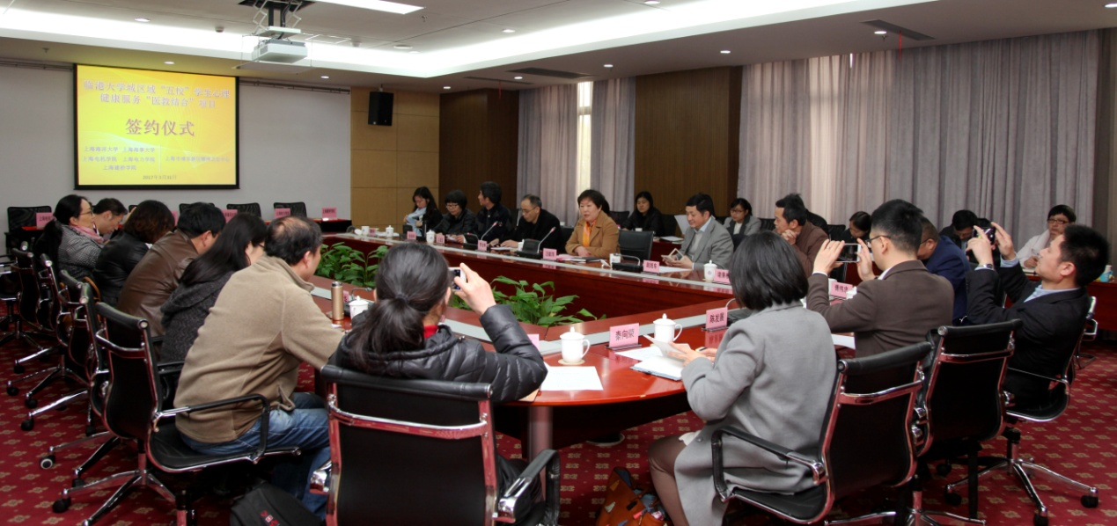
校党委副书记、副校长汪歙萍代表上海海洋大学致欢迎词。汪歙萍副书记在讲话中表示，我校心理健康工作一直以来在市教委、市学生心理健康教育发展中心、校党委的关心和支持下，在心理健康教育课程建设、心理辅导教师的队伍建设、开展心理健康社会协同、发挥区域辐射作用等方面取得一定的成绩。作为临港大学城区域“医教结合”项目的牵头单位，上海海洋大学以五校“医教结合”为契机，将密切保持与浦东新区精神卫生中心、临港各高校的交流与合作，使海洋大学心理健康工作更上一个台阶。

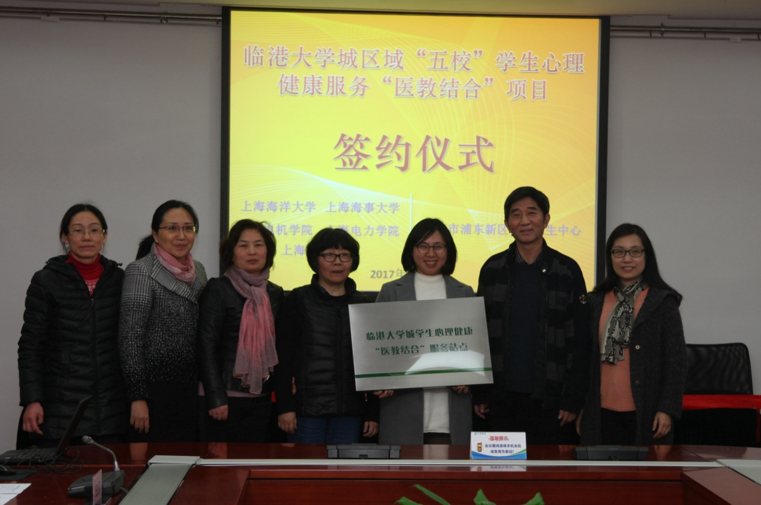
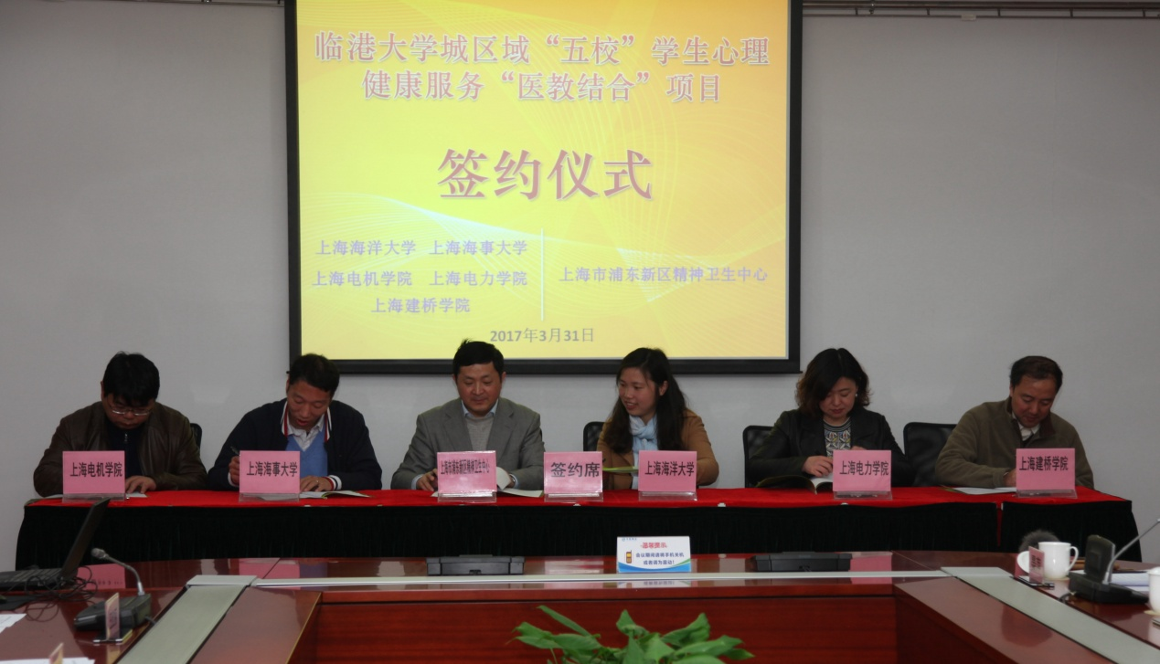
随后举行了签约仪式。临港大学城5所高校与上海市浦东新区精神卫生中心签署了《上海市临港大学城区域“五校”学生心理健康服务“医教结合”工作合作协议》，内容涉及心理健康教育和健康促进；协助现场评估；协助危机干预；实现快速转介；辅助社会心理康复；协同研究、培训、督导等。上海学生心理健康教育发展中心领导代表吴增强、张海燕向上海海洋大学授予“临港大学城学生心理健康‘医教结合’服务站点”牌匾。
上海海洋大学积极贯彻习近平总书记在全国高校思想政治工作会议中的精神，在精神卫生法框架下开展高校心理健康工作与医院心理卫生服务融合，进一步推动我校心理健康服务规范性建设。

